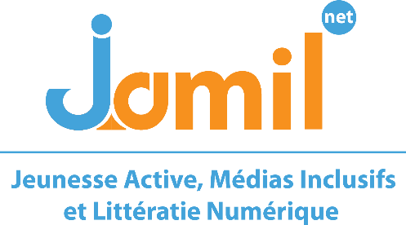
Appel à candidatures
pour un accompagnement en insertion professionnelle
MEDIA ET NUMERIQUE
Vous êtes Tunisien·ne, vous avez moins de 35 ans et vous êtes passionné·e par tout ce qui touche aux médias, à l’audio-visuel, au monde du numérique et des réseaux sociaux, à l’informatique ou encore au graphisme ? Vous souhaitez avoir des orientations pour développer votre projet professionnel dans ce secteur ? Ou bien vous avez fini votre parcours de formation académique dans les médias ou le numérique et vous souhaitez réaliser un stage professionnalisant pour vous insérer dans le monde du travail ?
Postulez à JAMIL.et et bénéficiez d’un accompagnement en insertion professionnelle avec l’appui de nos coachs emploi !
OBJECTIFS DU PARCOURS D’INSERTION PROFESSIONNELLE
Les coachs emploi vont vous soutenir afin de :
- travailler sur la rédaction de votre CV et votre lettre de motivation ;
- développer vos compétences managériales et votre leadership afin de faciliter votre intégration dans une entreprise ;
- améliorer votre gestion du temps et des priorités, des conflits en milieu professionnelle et vos compétences en animation des réunions.
Les coachs vont également vous accompagner dans le développement de votre projet professionnel (projet de vie), afin d’identifier des lieux de formation ou des entreprises pour réaliser des stages professionnalisant en vue d’un recrutement.
CRITERES D’ELEGIBILITE
- Avoir entre 18 et 35 ans
- Avoir la nationalité tunisienne
- Être basés dans les 6 gouvernorats ciblés du projet (Tunis, Béja, Gafsa, Gabès, Kasserine et Kébili)
- Ne pas avoir déjà bénéficié de ce type d’accompagnements
- Avoir une formation certifiée en média ou numérique ou être étudiant en faculté dans le secteur.
- Avoir une expérience formelle ou informelle dans le secteur des médias ou du numérique (ex : études dans le secteur, expérience professionnelle dans le secteur, être membre ou avoir été membre d’une association menant des activités dans le secteur, etc.)
- Toutes les personnes sélectionnées pour faire partie du parcours insertion professionnel devront être inscrites au bureau de l'emploi. Si ce n'est pas le cas, merci de bien vouloir commencer les démarches.

Les candidatures peuvent être déposées en arabe ou en français

LES METIERS DES MEDIAS ET DU NUMERIQUE
Pour en savoir plus sur les métiers des médias et de la communication, vous pouvez consulter le lien de référentiel Métiers élaboré par l’ANETI :
https://rtmc.emploi.nat.tn/dm/index.php/rtmcdp/listedp/E.
NB : ce référentiel n’est pas exhaustif et d’autres projets professionnels du secteur pourront être sélectionnés dans le cadre de cet appel à candidatures.
SELECTION
La sélection sera réalisée en 3 étapes :
- Une première sélection sur dossier,
- Une sélection par entretien,
- Un entretien avec les professionnels à la fin du parcours

* La candidature des femmes et des jeunes en situation de vulnérabilité seront traitées en priorité
Vous souhaitez postuler ?
Déposez votre candidature
via ce questionnaire Google Form
Avant le 10 décembre 2022 (GMT)
JAMIL.Net est mis en œuvre par un consortium de partenaires dont les membres sont ERIM et l’ATMA, et est financé par la Fondation Drosos.

https://forms.gle/KdVDWozYB1Yr8axb9

